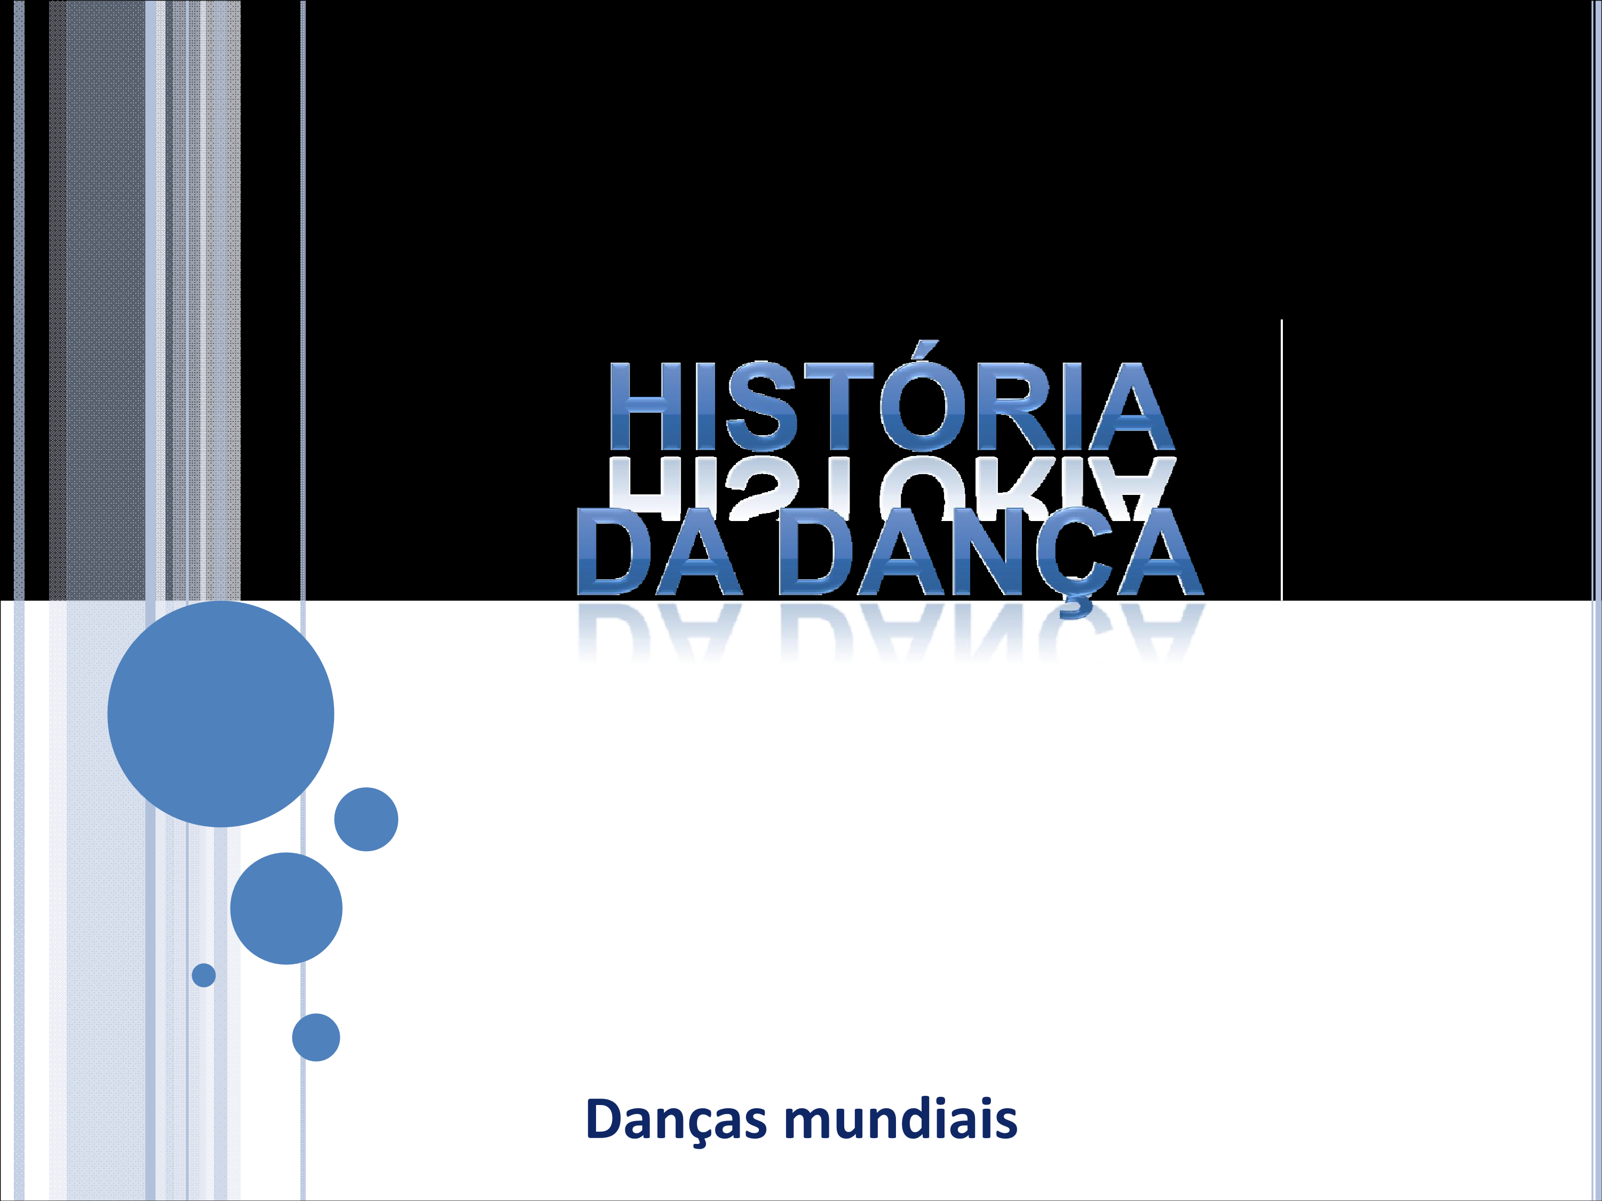
ARTE, 8º ANO DO ENSINO FUNDAMENTAL DANÇA: danças mundiais.

Danças mundiais
Cada povo possui diferentes formas de expressão e a dança se apresenta como uma das mais importantes.
Como forma de linguagem corporal, a dança é também uma linguagem social e cultural, que se desenvolveu ao longo da história.
Elementos como culinária, trajes típicos, história, dança podem ser a síntese das aspirações, dos sonhos e da arte de um povo.
ARTE, 8º ANO DO ENSINO FUNDAMENTAL DANÇA: danças mundiais.

Danças tribais
As danças tribais surgiram desde os tempos mais remotos e se desenvolveram em sociedades que preservam os costumes antigos, a tradição.
ARTE, 8º ANO DO ENSINO FUNDAMENTAL DANÇA: danças mundiais.
As danças tribais geralmente simbolizam os valores de um povo, suas crenças e costumes.
Podem ser associadas a ritos de passagem (entrada na puberdade, casamento, nascimentos ou morte), guerras, rituais de fertilidade, celebrações sazonais (festas de plantio e colheita, primavera, etc.).
As danças tribais ocorrem principalmente na África, Américas e Austrália. Geralmente são danças circulares ou dançadas em filas.
ARTE, 8º ANO DO ENSINO FUNDAMENTAL DANÇA: danças mundiais.
Características das danças tribais:
- São dançadas em fileiras ou em círculo;
- são acompanhadas de instrumentos de percussão, corda, metal ou sopro;
- têm forte caráter religioso;
- enfatizam a tradição e os costumes;
- os dançarinos utilizam adereços chamativos;
- a indumentária é mais sofisticada;
- uso de máscaras, pintura corporal; • há muita cadência e ritmo.
ARTE, 8º ANO DO ENSINO FUNDAMENTAL DANÇA: danças mundiais.

Danças populares
As danças populares são as formas de dança criadas pelo povo de forma espontânea.
Também chamadas de folclóricas, muitas dessas danças passaram a representar o próprio povo da qual se originaram.
Podem ser classificadas em danças de salão e danças comunitárias ou de festivais.
ARTE, 8º ANO DO ENSINO FUNDAMENTAL DANÇA: danças mundiais.
Características das danças populares:
- Podem ser dançadas individualmente, em grupo ou em par;
- são acompanhadas de instrumentos de corda e percussão;
- têm caráter social;
- enfatizam o lúdico, a diversão;
- os dançarinos utilizam roupas típicas ou folclóricas; • uso de maquiagem ou não por parte das mulheres principalmente;
- há cadência, pantomima, galanteio e ritmo.
ARTE, 8º ANO DO ENSINO FUNDAMENTAL DANÇA: danças mundiais.

Tango
Origem: Argentina.
Música: o tango, música compassada, podendo ser tocada por vários instrumentos.
Como se dança: em par. É considerada uma dança de salão. História: no início, o tango era dançado apenas por homens, negros, que imitavam os movimentos da briga dos galos. Mas a popularização da dança só ocorreu mesmo com Carlos Gardel, com suas músicas melancólicas que falavam de amor com final trágico, o que possibilitou que o tango pudesse ser dançado por casais.
ARTE, 8º ANO DO ENSINO FUNDAMENTAL DANÇA: danças mundiais.

Flamenco
Origem: Espanha.
Música: Tocada com guitarra flamenca, Cajon (caixa), castanholas e ao som do sapateado.
Como se dança: individualmente, em par ou em grupo. Mulheres se mostram sensuais e poderosas, e os homens mostram a virilidade.
História: provavelmente surgiu a partir de forte influência árabe.
Em Sevilha é uma dança tipicamente cigana.
ARTE, 8º ANO DO ENSINO FUNDAMENTAL DANÇA: danças mundiais.

Dança Maori
Origem: Ilhas do Pacífico.
Música: tambores.
Como se dança: em grupo. Na dança tradicional, os homens portam suas armas e fazem “caretas”, é uma forma de mostrar o quanto são ferozes e corajosos.
História: a dança dos guerreiros maoris só passa a ser executada pelos homens na puberdade, quando a comunidade acredita que já estão prontos para serem guerreiros. As expressões faciais são uma forma de se intimidar o inimigo.
ARTE, 8º ANO DO ENSINO FUNDAMENTAL DANÇA: danças mundiais

Hula
Origem: Havaí.
Música: tocada com tambores.
Como se dança: em grupo. As mulheres dançam hula de forma sensual, mexendo os quadris e executando movimentos com as mãos. História: os havaianos acreditam que essa dança foi criada pela deusa Pele, a deusa dos vulcões, para encantar seu amado. Na dança, os gestos contam a história de Pele, seu amor pelos elementos naturais, representando o ondular das águas e o movimento das folhagens sopradas pelos ventos, etc.
ARTE, 8º ANO DO ENSINO FUNDAMENTAL DANÇA: danças mundiais.

Dança dervixe ou sufi
Origem: Oriente Médio.
Música: tocada com tambores, flautas e instrumento de corda.
Como se dança: pode ser dançada em grupo ou individualmente. Em movimentos giratórios, contínuos. Pode ser dançada por homens (o mais comum) ou por mulheres.
História: os dervixes são os monges de uma seita mística do Islã. Segundo as crenças desse grupo religioso, o fiel pode entrar em contato com Deus (Alah) através da música e da dança. Existem várias formas de dança dervixe, a da imagem ao lado é encontrada no Egito.

Kathakali
Origem: Índia.
Música: tocada com tambores, flautas, instrumentos de corda, etc. Como se dança: em grupo, ou individualmente. É uma dança cênica.
História: os indianos possuem diversos tipos de dança, como a Odissi e a Kathakali, ambas associadas com apresentações cênicas. O dançarino de Kathakali possui grande prestígio social, são treinados desde crianças e executam gestos, passos e movimentos com os pés e expressões faciais que indicam o personagem que representam.
ARTE, 8º ANO DO ENSINO FUNDAMENTAL DANÇA: danças mundiais.

Sapateado
Origem: Irlanda.
Música: música tradicional irlandesa, celta, com gaitas de fole, harpas e o próprio som dos sapatos.
Como se dança: em grupo, formando círculos ou linhas paralelas.
História: dança antiga, executada pelos celtas das insulares (moradores das ilhas). Alguns pesquisadores acreditam quem tenha influenciado a formação de várias danças tradicionais europeias como a tarantela, danças portuguesas e outras cujos povos descendam dos celtas.

Odori
Origem: Japão.
Música: lentas, ou ritmadas, com tambores, flautas, instrumentos de corda.
Como se dança: a dança pode ser individual ou em grupo. História: em japonês odori quer dizer “dança”, na verdade existem vários tipos de dança japonesas: Awa, Bon, Eisa, Sansa (tambores) , Oiran, cada uma dançada em um determinado período do ano ou estação, ou em ocasiões específicas. Também existem danças relacionadas ao teatro Kabuki.

Belly dance
(Dança do ventre)
Origem: Oriente Médio.
Música: música ritmada, com tambores, flautas, bandeirolas, e outros instrumentos.
Como se dança: a dança pode ser individual ou em grupo. História: vários povos da Antiguidade realizavam essa dança, que provavelmente surgiu na Mesopotâmia. Era uma dança da fertilidade, dedicada a uma deusa (Ishtar, Ísis, etc.), com várias modificações: com véus, espadas, etc.

Tarantela
Origem: Itália.
Música: música ritmada, com pandeirolas, sanfonas, violas.
Como se dança: em grupo, aos pares dentro de círculos. História: dança executada por camponeses durante o verão na região de Nápoli. Os camponeses acreditavam que, quando alguém era picado por uma tarântula, tinha que se mover de forma rápida e intensa, dando pulos e saltando para que o veneno saísse com o suor, daí surgiu a tarantela. O nome da dança vem de tarântula.

Horovod
Origem: Rússia.
Música: com instrumentos de corda, sanfonas e vozes.
Como se dança: em grupo, mulheres fazem um círculo e homens ficam ao meio alternando com outros homens.
História: dança executada por camponeses durante a colheita. O objetivo da dança, além de celebrar a colheita, também seria assegurar a volta do sol no próximo ano. É uma dança de ciclos, das estações.

ARTE, 8º DO ENSINO FUNDAMENTAL ANO DANÇA: danças mundiais.

Kuaru’p
Origem: Brasil (Xingu).
Música: com instrumentos de sopro e chocalhos. Como se dança: em grupo, homens e mulheres em momentos distintos. É ritmada, compassada e pulsante. História: a dança apresenta vários momentos distintos, já que o Kuaru’p é um ritual em si, onde as danças irão marcar a festa em homenagem aos mortos do alto Xingu.
ARTE, 8º ANO DO ENSINO FUNDAMENTAL DANÇA: danças mundiais.

Can-can
Origem: França.
Música: com instrumentos de corda, sopro e percussão . Como se dança: em grupo, mulheres fazem movimentos de pulo, contorção e levantamento de pernas.
História: do burlesco (sensual e engraçado) o can-can acabou se tornando a dança símbolo de Paris, relacionando-se com a noite, os cabarés (casas de show) e o espetáculo franceses.
Dança do final do séc. XIX.
ARTE, 8º ANO DO ENSINO FUNDAMENTAL DANÇA: danças mundiais.

Rancho poveiro
Origem: Portugal.
Música: com instrumentos de corda, sopro e percussão .
Como se dança: em grupo, mulheres e homens fazem movimentos de pulo e semicírculo.
História: surgida na região portuguesa de Póvoa do Varzim, era inicialmente uma dança de pescadores de sardinha, que com os passos imitavam o pular sobre as ondas. No Brasil, é uma dança relativamente popular, adaptada e chamada de “Dança portuguesa” ou simplesmente “Rancho”.
ARTE, 8º ANO DO ENSINO FUNDAMENTAL DANÇA: danças mundiais.

Luz do Amanhecer
Origem: Coréia.
Música: com instrumentos de corda, sopro e percussão. Como se dança: em grupo, mulheres fazem graciosos movimentos com o corpo com sombrinhas e flores artificiais. História: dança da corte, era executada pelas mulheres do palácio em festivais da primavera. Atualmente é considerada uma dança nacional da Coreia do Sul.
ARTE, 8º ANO DO ENSINO FUNDAMENTAL DANÇA: danças mundiais.

Samba
Origem: Brasil.
Música: com instrumentos de percussão, cordas e metal. Como se dança: em grupo, com movimentos de pés, braços, quadris e pernas bem característicos, homens e mulheres dançam de formas distintas.
História: em Angola existe uma dança chamada de Semba, mas não se pode provar a relação do semba com o samba, o que sabemos é que o samba brasileiro tem origem africana adaptada ao Brasil sendo, portanto, o resultado uma dança brasileira.
ARTE, 8º ANO DO ENSINO FUNDAMENTAL DANÇA: danças mundiais.

Urukerereza
Origem: Ruanda.
Música: com instrumentos de percussão, guizos nos tornozelos e tambores.
Como se dança: em grupo, homens representando guerreiros caçadores de leões se agitam com saltos e movimentos intensos. É uma dança de guerra e de caça, exclusivamente masculina.
História: era inicialmente dançada pelos guerreiros da tribo.

mundiais

Bedhayo
Origem: Indonésia.
Música: com instrumentos de corda, metal e tambores. Como se dança: em grupo, mulheres fazem filas paralelas. É uma dança lenta e compassada.
História: dança da corte, mostrava cenas de épicos do Hinduísmo. Atualmente é dançada em festivais específicos. Nessa dança, são recontadas passagens de épicos do hinduísmo como o Ramayana e o Mahabharata, misturados com ensinamentos do Budismo.
ARTE, 8º ANO DO ENSINO FUNDAMENTAL DANÇA: danças mundiais.

Maypole
Origem: Alemanha.
Música: sanfonas ou baixos, flautas, tamborilos, instrumentos de sopro.
Como se dança: em grupo, circulando com fitas um mastro central, trançando-as.
História: dança muito antiga, relacionada ao Sol, à fertilidade e à primavera. Trazida ao Brasil pelos alemães no início do séc. XX. Inicialmente as fitas eram somente vermelhas (feminino) e brancas (masculino), posteriormente passaram a utilizar fitas de muitas cores.

Dança do Leão
Origem: China.
Música: com instrumentos de corda, metal e tambores. Como se dança: em grupo, homens fantasiados de leão do imperador (cão pequinês) executa acrobacias e movimentos intensos e ágeis
História: dança que celebra a passagem do ano novo juntamente com a Dança do Dragão. É uma dança que visa propiciar prosperidade, riqueza e saúde.

Tabasco
Origem: México.
Música: com instrumentos de sopro como cornetas, violas e chocalhos.
Como se dança: em grupo, mulheres fazem filas paralelas a homens que desenvolvem uma coreografia própria.
História: é considerada uma dança crioula, ou seja, surgida no Novo Mundo a partir da mistura de elementos europeus e indígenas.

Khon
Origem: Tailândia.
Música: com instrumentos de corda, metal e tambores. Como se dança: em grupo, os dançarinos utilizando máscaras que representam deuses, demônios, animais e outros seres do hinduísmo.
História: é uma dança cênica, nela são retratadas histórias do folclore tailandês e dos poemas religiosos hinduístas.
ARTE, 8º ANO DO ENSINO FUNDAMENTAL DANÇA: danças mundiais.

Hopak
Origem: Ucrânia.
Música: com palmas, baixos, pandeirolas.
Como se dança: em grupo, homens e mulheres possuem coreografias próprias, sendo em comum o jogo de pernas. Os homens dão saltos altos e vigorosos.
História: a dança tem uma profunda relação com o treinamento dos cossacos, soldados, antes da batalha. É uma dança marcial.

ARTE, 8º ANO DO ENSINO FUNDAMENTAL DANÇA: danças mundiais.

Rumba
Origem: Cuba.
Música: com diversos instrumentos, principalmente os rítmicos.
Como se dança: pode ser em casal ou individualmente. História: é uma dança cubana de origem africana: Angola. A dança se inspira no movimento dos animais, principalmente do galo, e dos deuses cultuados na África Ocidental, os orixás.
ARTE, 8º ANO DO ENSINO FUNDAMENTAL DANÇA: danças mundiais.

Jazz
Origem: Estados Unidos.
Música: piano, instrumentos do sopro e outros.
Como se dança: pode ser em casal ou individualmente. História: é uma dança norte- americana de origem africana com muitos elementos do balé clássico. No início era uma dança marginalizada, mas a partir da década de 70 passou a ser reconhecida principalmente graças aos grande musicais da Broodway.

